

**MEMORANDUM**

**Nomor : 80/MM-00029.00/2021**

|  |  |  |
| --- | --- | --- |
| Kepada Yth | : | Kepala Divisi Pengembangan Aplikasi TI  Kepala Divisi Strategi, Arsitektur, dan Perencanaan TI  Kepala Divisi Operasional dan Infrastruktur TI  Kepala Divisi PMO dan Manajemen Perubahan |
| Dari | : | Kepala Divisi Pegadaian Corporate University |
| Tanggal | : | 5 Februari 2020 |
| Lampiran  Sifat  Urgensi | :  :  : | 1  Biasa  SS |
| Perihal | : | ***BRD Learning Wallet*** |

Sehubungan dengan adanya kebutuhan Divisi Pegadaian Corporate University terhadap aplikasi *learning wallet* untuk seluruh pegawai organic PT.Pegadaian (Persero) sebagai media pembelajaran dan pengembangan kompetensi karyawan, berikut kami kirimkan *BRD (Business Requirement Definition) Learning wallet* (terlampir)guna dilaksanakan pekerjaan selanjutnya.

Demikian disampaikan, atas perhatian dan kerjasamanya kami ucapkan terima kasih.

Pegadaian Corporate University

An. Kepala Divisi,

**Yuni Mugiarto**

*Assistant Vice President*

**

Lampiran I

Memorandum Kadiv Pegadaian Corporate University

Nomor : 80/MM-00029.00/2020

Tanggal : 5 Februari 2020

|  |
| --- |
| PT. Pegadaian (Persero) |
| Pegadaian Corporate University  Learning Wallet |
| *Business Requirement Definition* |

# *BUSINESS REQUIREMENT DEFINITION*

|  |  |  |
| --- | --- | --- |
| Produk | ***Learning Wallet*** | Tanggal:  4 Februari 2021 |
| Nama Layanan | ***Learning Wallet*** | *Project Owner*:  Divisi Pegadaian University |
| Definisi | Aplikasi pemberian poin yang dapat digunakan untuk pembelian training atau *learning tools* | PIC  Nama :  Yuni Mugiarto  Email :  yuni.mugiarto@pegadaian.co.id |

## Penjelasan Fungsi

|  |  |  |
| --- | --- | --- |
| **No** | **Informasi** | **Keterangan** |
| 1 | Fungsi Pokok | *Learning Wallet* dapat digunakan untuk pembelian :  a) *learning program* seperti : webinar, seminar, kursus, pembelian buku dan learning program lainnya yang dapat meningkatkan kompetensi dan menunjang pekerjaannya  b) *learning tools* seperti : candle, tab, harddisk eksternal, headset, powerbank dan alat penunjang pembelajaran lainnya |
| 2 | Fungsi Strategis | Program *Learning Wallet* diberikan guna meningkatkan budaya belajar mandiri kepada pegawai, sebagai bentuk apresiasi perusahaan terhadap kinerja. |

1. **Fitur aplikasi**
   1. **Single Sign On(SSO)**

Aplikasi terintegrasi dengan aplikasi Single Sign On PT.Pegadaian (Persero)

* 1. **Daftar Training**
     1. **Input Usulan Training**

Pegawai mengusulkan *event* training

* + 1. **Persetujuan**

Admin menyetujui atau menolak event training yang diajukan oleh pegawai.

* + 1. **Daftar usulan training**

Admin membuat Daftar event training (untuk kebutuhan input aplikasi G-Leads).

* 1. **Input Saldo Poin**

Fitur untuk memasukan saldo poin dari setiap peserta/pegawai, dapat dilakukan per peserta/pegawai, ataupun sekaligus beberapa perserta melalui *loader* *file.*

* 1. **Usulan Penggantian/Reimbursement**

Pegawai dapat mengajukan usulan penggantian/reimbursement terhadap training/learning tools yang telah dibeli. Penggantian/reimbursement yang diajukan oleh pegawai harus mendapat approval dari atasannya langsung. pengajuan yang telah mendapat persetujuan dari atasan langsung, akan di validasi/approve oleh admin learning wallet.Bila admin approve maka saldo poin pegawai akan dipotong. Selanjutnya proses pertanggungjawaban dapat dilakukan.

* 1. **Pertanggung jawaban**

Pertanggungjawaban adalah fitur yang digunakan pegawai untuk mempertanggung jawabkan terhadap pembelian training ataupun learning tools yang telah dilakukan. Admin akan meng approve pengajuan pertanggungjawaban. Bila admin setuju proses pembayarannya dapat dilakukan.

* 1. **Pembayaran**

Pembayaran dapat dilakukan bila proses pertanggungjawaban disetujui oleh admin. Admin membuat list/daftar usulan pembayaran yang akan dikirimkan ke tresuri. setelah dilakukan pembayaran oleh treasury, admin mengupdate status dari pembayaran menjadi paid.

* 1. **Report/Laporan**

Laporan-laporan yang diperlukan untuk memonitor Learning Wallet, dan juga dashboard baik dari sisi admin ataupun dari sisi pegawai.

* 1. **Learning Katalog**

Adalah daftar training yang dapat dipilih untuk dibeli/ambil.

1. **Alur Proses (On Progres)**

**User:**

**Login SSO →KMS 🡪 Daftar Training →Input Usulan Training→ Persetujuan → Daftar usulan training→ (untuk diinputkan di G-Leads) → Learning Katalog.**

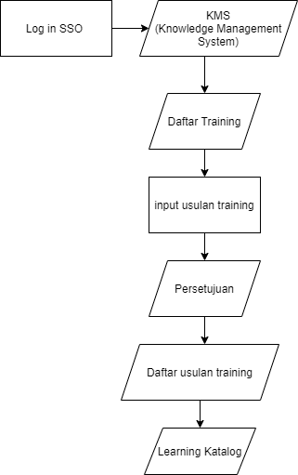

**PIC project:**

**Login SSO →KMS🡪 Input Saldo Poin → Usulan Penggantian/Reimbursement → Pertanggung jawaban→ Pembayaran → Report/Laporan.**

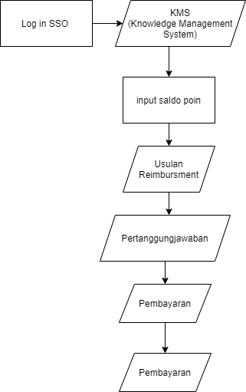

1. **Tugas dan Fungsi Departemen Lintas Divisi.**

|  |  |  |
| --- | --- | --- |
| **No** | **Divisi** | **Uraian** |
| 1. | Divisi Pegadaian Corporate University | Membuat konsep *learning wallet*, pembuatan *BRD* (*Business Requirement Definition*), melakukan monitoring keberlangsungan |
| 2. | Divisi Strategi, Arsitektur, dan Perencanaan TI | Mengatur anggaran dan bisnis analis sesuai dengan ketentuan yang berlaku.  . |
| 3 | Divisi Pengembangan Aplikasi TI | Melakukan pengembangan aplikasi. |
| 4. | Divisi Operasional dan Infrastruktur TI | Melakukan SIT, *UAT* dan *release* aplikasi. |
| 5. | Divisi PMO & Manajemen Perubahan | Sebagai project manager |

|  |  |
| --- | --- |
| LEMBAR PENGESAHAN  Yang bertandatangan di bawah ini menyatakan bahwa dokumen ini telah disetujui untuk menjadi dasar bagi Divisi Strategi dan Perencanaan TI untuk melakukan pengembangan project. | |
| Diajukan Oleh,  Dean Akademi Digital    **Yuni Mugiarto**  *Assistant Vice President* | Mengetahui dan Menyetujui,  Kepala Divisi  Pegadaian Corporate University    **Rofiq Afiv Aziz**  *Senior Vice President* |
| Tanggal : 4 Februari 2021 | |